（２） 湖西地区農業構造改善事業（第２次農業構造改善事業）
宇野、南谷地区の 昭和４０年～４３年にかけて砂丘畑の基盤整備を行い、近代畑作農業への脱皮が図られたが、羽合町におけ
改良整備事業策定 る園芸作物のうち重要な農産物である２０世紀梨や、すいか、だいこん等の作付状況は、時代的要求のなかで増反増植の傾向が強くあらわれている。しかし、この増反増植も農家各人のバラバラな作付方法がとられ、品種ごとの計画栽培、害虫防除の共同化、梨の授粉共同化、さらに袋かけの省力化などいわゆる合理的な農業経営をはかる基盤整備は、さきの４２年度～４４年度にかけて実施された第１次農業構造改善事業によって浅津、宇野地区である程度の整備が行われたものの、農業収入によって生活を支えるための農業経営基盤の確立にはまだ不十分であった。とくに湖北地区（宇野、南谷）における農業経営状況は果樹、野菜の複合経営地帯が多く、この地区の梨、野菜（すいか、だいこん）の総生産額は２１１,９００,０００円にのぼり、その内訳は梨が１６５,０００,０００円（７８％）野菜４２,０００,０００円（１９％）を示している。
またこの地区の昭和４３年と４５年の作付面積を対比してみれば、梨は第１次農業改善事業で約６ｈａ増加し、野菜は作付面積が１５ｈａもの大巾な伸びを示している。またこれを羽合町内における昭和４５年度の總生産量と対比してみれば、梨では町全体生産量３,１５０屯に対し、１,６５０屯（５２.４％）、すいかは町７３５屯に対し６２５屯（８５.０％）、だいこんは町１,２１０屯に対し９２０屯（７６.０％）となっていて、羽合町における重要な生産地であることがよくわかる。
一方各農家ごとの生産規模をみれば、純農業収入によって自立経営のできる農家は少なく、将来目標とする中核農家１戸当たりの経営面積１.３～１.４ｈａには程遠く、農業基盤の拡大と合理化が必要であることが下記の表でみればよくわかる。
このような農家の現状からみて、今後これらの地区における農業経営をどのようにしたらよいのか、すなわちこの計画と事業の実施が第２次農業構造改善事業である。
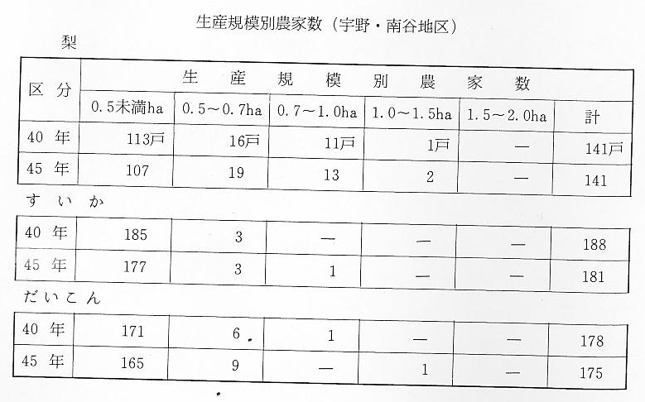
第２次構造改善事 この構造改善事業では梨園の造成改良を主軸にし、併せて農地の集団化、施設の近代化を積極的に進め、梨
業のねらい の専業経営、梨と野菜の複合経営によって十分な農業収入を得る自立経営中核農家を育成すること、またこれと相まって農業近代化をはかるための梨選果所の統合と新設がおもなねらいである。
第２次農業改善事業は、昭和４８年から５３年までの６か年計画であるが、５３年に計画してある個人の農地買収事業を除けば５１年度をもって実質完了することになっている。
統合選果所の建設 この事業は羽合町農協が事業主体となって進め、昭和４８年の事業実施を目前に、計画当初から難題となっていた選果所の建設位置もようやく決まり、本格的な事業実施の運びとなった。選果所建設工事は当初計画よりも若干縮少されたものの、建物は鉄骨２階建、大波石綿スレート葺３,７０１ｍ、ほかに便所、ポンプ室など６６ｍが附属され、さらに建物内にはマキノ式重量送別機を３系列備えた大規模な施設となった。工事は４８年１０月から４９年３月までかかり、その費用２２８,０００,０００円の巨費が投じられた。
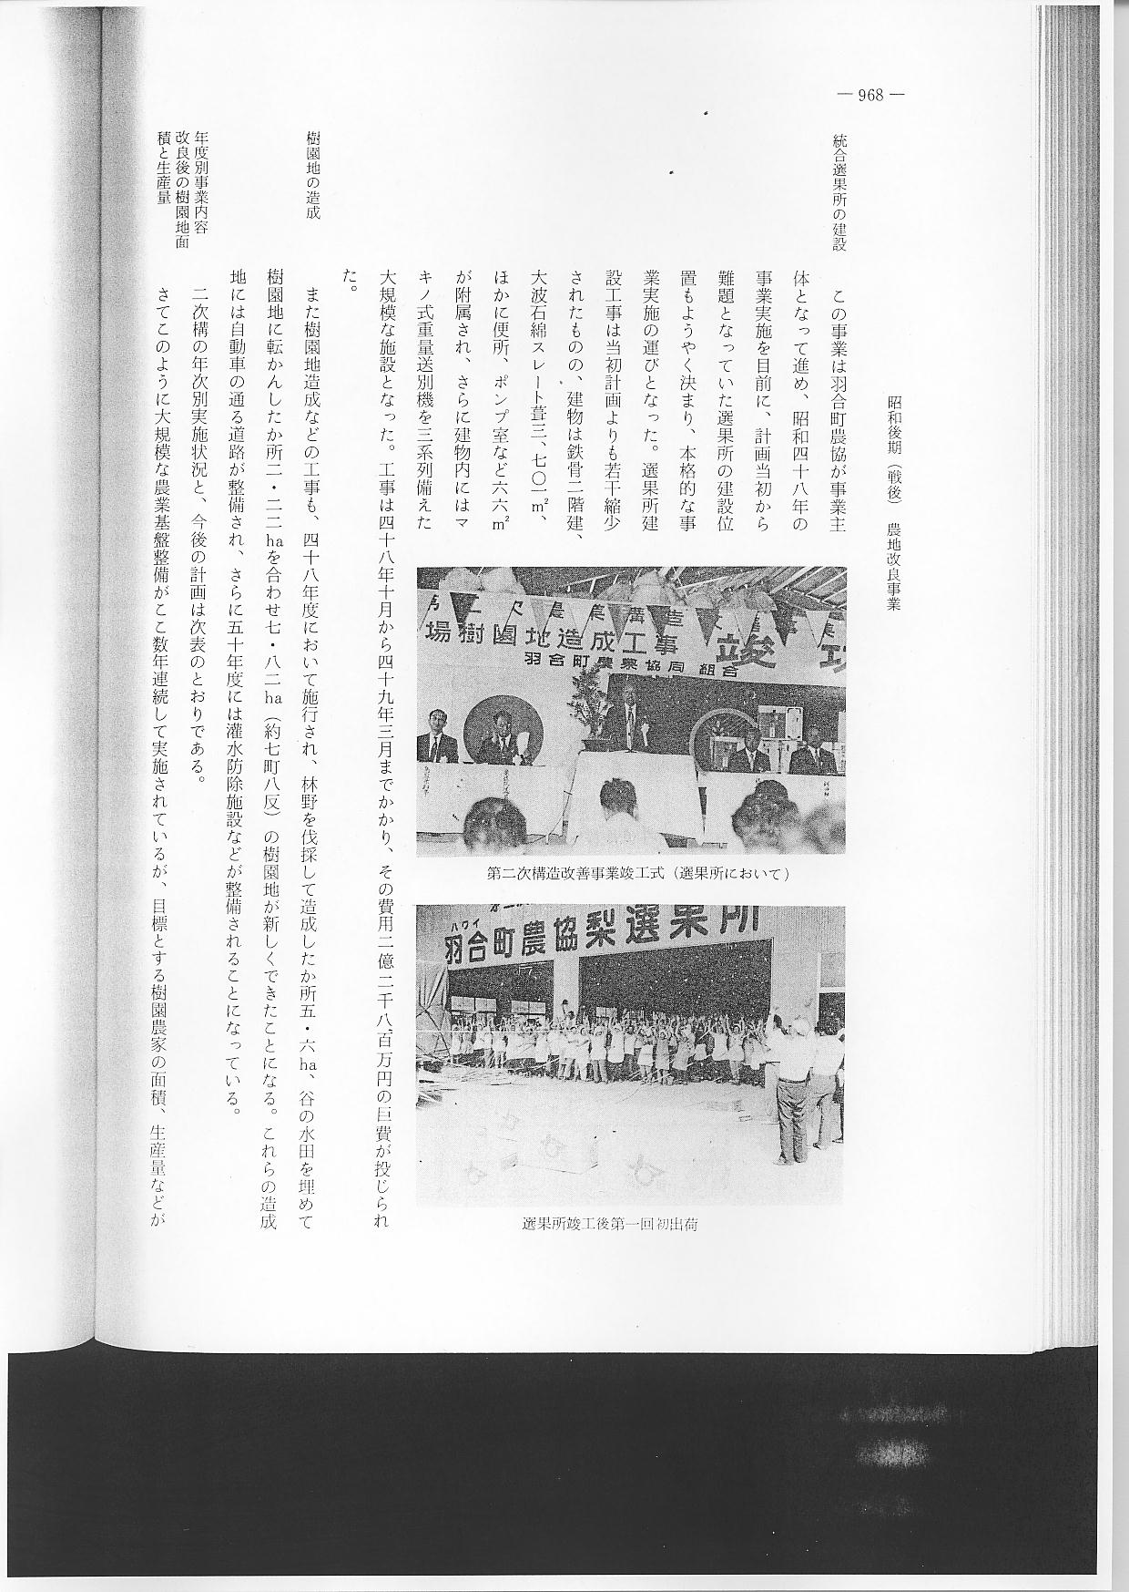
樹園地の造成 また樹園地造成などの工事も、４８年度において施行され、林野を伐採して造成したか所５.６ｈａ、谷の水田を埋めて樹園地に転かんしたか所２.２２ｈａを合わせ７.８２ｈａ（約７町８反）の樹園地が新しくできたことになる。これらの造成地には自動車の通る道路が整備され、さらに５０年度には灌水防除施設などが整備されることになっている。
年度別事業内容 ２次構の年次別実施状況と、今後の計画は次表のとおりである。
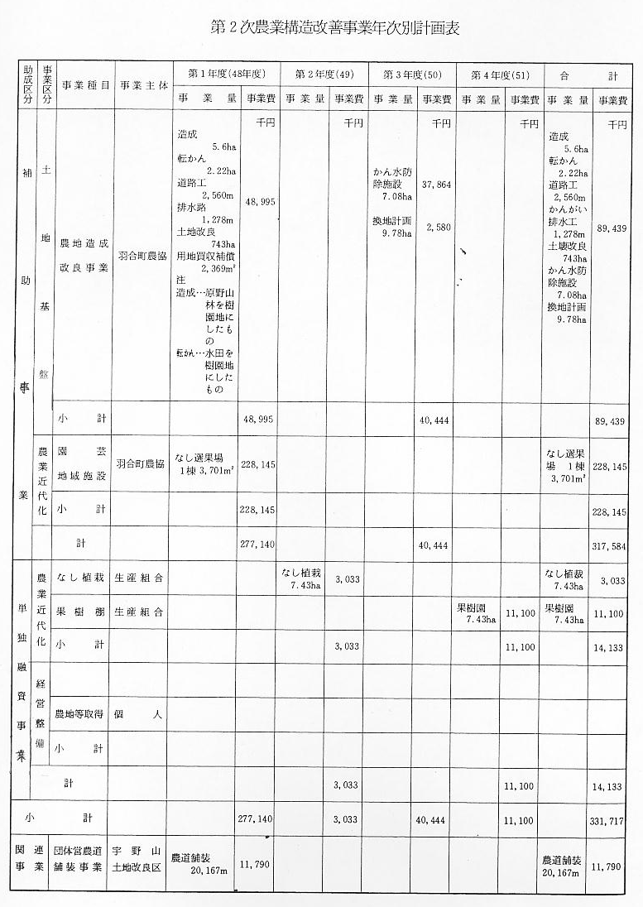
改良後の樹園地面
積と生産量

さてこのように大規模な農業基盤整備がここ数年連続して実施されているが、目標とする樹園農家の面積、生産量などがどのように推移してゆくか、２次構の計画表から下表のように隔年ごとに拾ってみた。
この表でみれば、昭和４５年度における羽合町の梨園面積は９８.１ｈａであるが、これを５０年度以降には１２０ｈａ（１３９ｈａ増）とすることにし、反当生産量も、４５年の２.９１ｋｇが４９年には３.３０ｋｇに増加し、さらに５５年には４.０２ｋｇに増加させる目標がたてられ、本町農業収入の基幹となる梨栽培の振興に期待が寄せられている。
